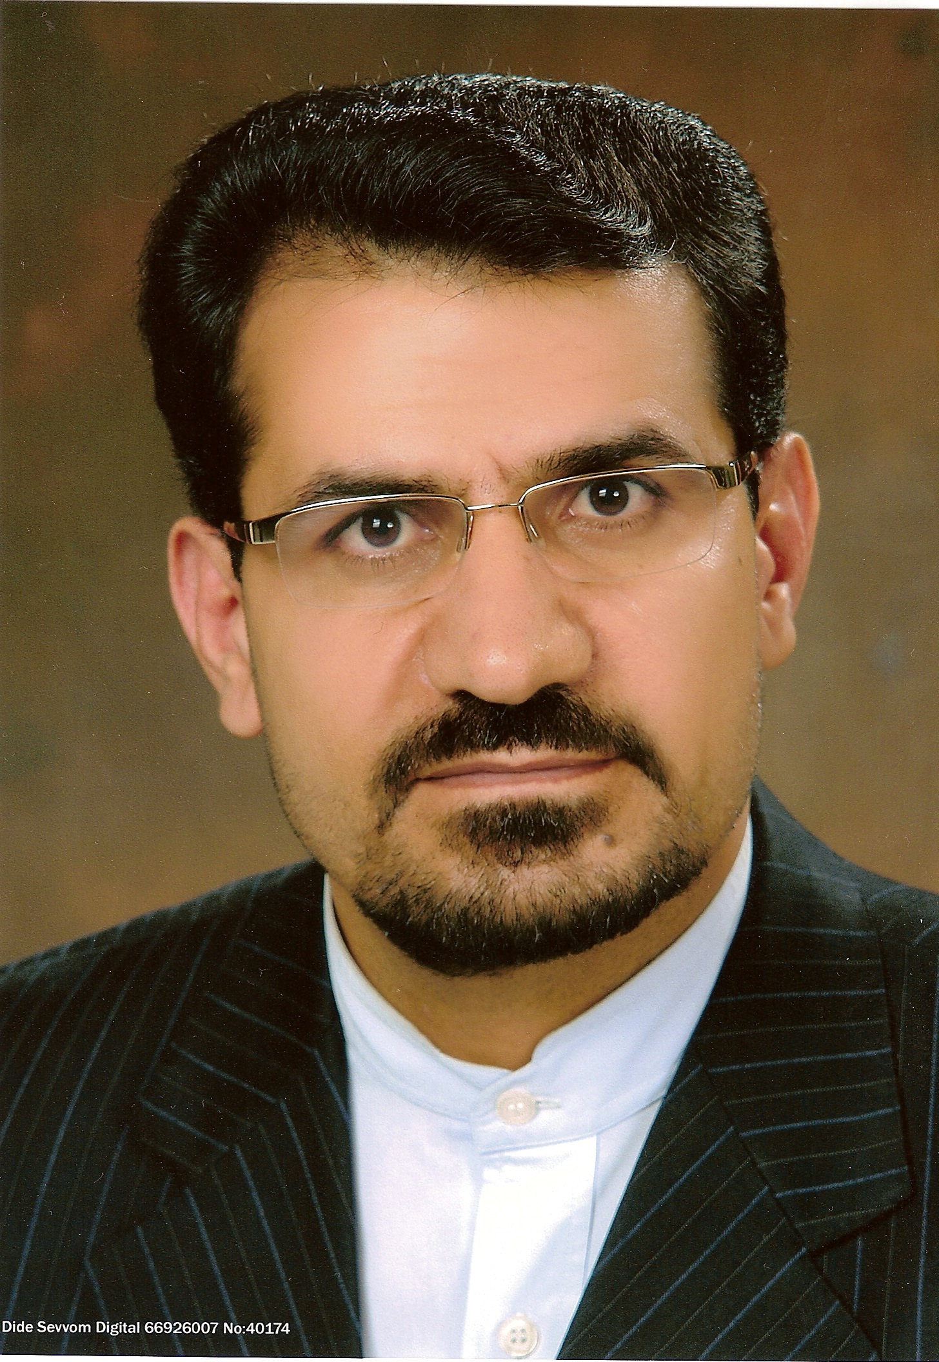
بنام خدا

{خلاصه بیوگرافی- 22/3/1400}

ﻧﺎﻡ و نام خانوادگی | دکتر ﺭﺿﺎ چمن
ﻣﺮﺗﺒﻪ ﻋﻠﻤﻲ | استاد
ﭘﺴﺖ ﺍﻟﻜﺘﺮﻭﻧﻴﻚ | rezachaman@yahoo.com
اچ ایندکس در اسکوپوس(Scopus- H index) | 14
اچ ایندکس در اسکولار گوگل(Google Scholar- H index) | 25

ﺳﻮﺍﺑﻖ ﺗﺤﺼﻴﻠﻲ

ﺭﺩﻳﻒ | ﺭﺷﺘﻪ ﺗﺤﺼﻴﻠﻲ/ﺗﺨﺼﺼﻲ | ﺳﺎﻝ ﺩﺭﻳﺎﻓﺖ | ﻣﻮﺳﺴﻪ
1 | دکترای ﭘﺰﺷﮑﻲ ﻋﻤومی | 1374 | ﻋﻠﻮﻡ ﭘﺰﺷﮑﻲ ﺷﻴﺮﺍﺯ
2 | MPH | 1378 | ﻋﻠﻮﻡ ﭘﺰﺷﮑﻲ ﺗﻬﺮﺍﻥ
3 | تخصص در رشته ﺍﭘﻴﺪﻣﻴﻮﻟﻮﮊﻱ | 1387 | ﻋﻠﻮﻡ ﭘﺰﺷﮑﻲ ﺗﻬﺮﺍﻥ

عضویت های حرفهای:

نوع عضویت و نام مؤسسه
عضو هیئت علمی دانشگاه علوم پرشکی شیراز
عضو پیوسته انجمن علمی اپیدمیولوژیست های ایران
عضو نظام پزشکی جمهوری اسلامی ایران
عضو هیئت مدیرۀ انجمن علمی اپیدمیولوژیستهای ایران
عضو شورای عالی پژوهشی مرکز تحقیقات اپیدمیولوژی بیماری های چشم شاهرود
عضو هیئت مؤسس مرکز تحقیقات سرطان کودکان تهران

عضو هیئت مؤسس مرکز تحقیقات علوم رفتاری و اجتماعی در سلامت شاهرود

ﺳﻮﺍﺑﻖ ﺷﻐﻠﻲ:

ﺭﺩﻳﻒ | ﻣﺤﻞ ﺧﺪﻣﺖ | ﺳﻤﺖ | ﺷﺮﻭﻉ | ﭘﺎﻳﺎﻥ
1 | ﻣﺮﮐﺰ ﺑﻬﺪﺍﺷﺖ ﺷﻬﺮﺳﺘﺎﻥ ﮐﻬﮕﻴﻠﻮﻳﻪ | ﭘﺰﺷﮏ ﻣﺴﺌﻮﻝ ﻣﺮﮐﺰبهداشتی ﺩﺭﻣﺎﻧﻲ ﺭﻭﺳﺘﺎﻳﻲ | 1374 | 1375
2 | ﺩﺍﻧﺸﮕﺎﻩ ﻋﻠﻮﻡ ﭘﺰﺷﮑﻲ ﻳﺎﺳﻮﺝ | ﺭﺋﻴﺲ ﻣﺮﮐﺰ ﺑﻬﺪﺍﺷﺖ ﺷﻬﺮﺳﺘﺎﻥ ﮐﻬﮕﻴﻠﻮﻳﻪ | 1375 | 1378
3 | ﺩﺍﻧﺸﮕﺎﻩ ﻋﻠﻮﻡ ﭘﺰﺷﮑﻲ ﻳﺎﺳﻮﺝ | ﻗﺎﺋﻢ ﻣﻘﺎﻡ ﺭﺋﻴﺲ ﻣﺮﮐﺰ ﺑﻬﺪﺍﺷﺖ ﺍﺳﺘﺎﻥ | 1378 | 1379
4 | ﺩﺍﻧﺸﮕﺎﻩ ﻋﻠﻮﻡ ﭘﺰﺷﮑﻲ ﻳﺎﺳﻮﺝ | ﻣﻌﺎﻭﻥ ﺍﻣﻮﺭ ﺑﻬﺪﺍﺷﺘﻲ ﺩﺍﻧﺸﮕﺎﻩ ﻭ ﺭﺋﻴﺲ ﻣﺮﮐﺰ ﺑﻬﺪﺍﺷﺖ ﺍﺳﺘﺎﻥ | 1379 | 1384
5 | ﻣﺆﺳﺴﻪ ﺗﺤﻘﻴﻘﺎﺗﻲ ﭘﺎﺭﺱ ﺭﻭﺱ | ﻣﺸﺎﻭﺭ ﺗﺤﻘﻴﻘﺎﺕ ﺑﺎﻟﻴﻨﻲ | 1386 | 1387
6 | ﺩﺍﻧﺸﮕﺎﻩ ﻋﻠﻮﻡ ﭘﺰﺷﮑﻲ ﺷﺎﻫﺮﻭﺩ | ﻣﻌﺎﻭﻥ ﺍﻣﻮﺭ ﺑﻬﺪﺍﺷﺘﻲ ﺩﺍﻧﺸﮕﺎﻩ | 1387 | 1392
7 | ﺩﺍﻧﺸﮕﺎﻩ ﻋﻠﻮﻡ ﭘﺰﺷﮑﻲ ﺷﺎﻫﺮﻭﺩ | رئیس ﺩﺍﻧﺸﮑﺪﻩ ﺑﻬﺪﺍﺷﺖ | 1387 | 1392
8 | ﺩﺍﻧﺸﮕﺎﻩ ﻋﻠﻮﻡ ﭘﺰﺷﮑﻲ ﺷﺎﻫﺮﻭﺩ | مدیر ﮔﺮﻭﻩ ﭘﺰﺷﮑﻲ ﺍﺟﺘﻤﺎﻋﻲ | 1389 | 1392
9 | ﺩﺍﻧﺸﮕﺎﻩ ﻋﻠﻮﻡ ﭘﺰﺷﮑﻲ ﻳﺎﺳﻮﺝ | رئیس دانشگاه علوم پزشکی | 1392 | 1395
10 | ﺩﺍﻧﺸﮕﺎﻩ ﻋﻠﻮﻡ ﭘﺰﺷﮑﻲ ﻳﺎﺳﻮﺝ | مدیر ﮔﺮﻭﻩ ﭘﺰﺷﮑﻲ ﺍﺟﺘﻤﺎﻋﻲ | 1392 | 1395
11 | دانشگاه علوم پزشکی شیراز | مدیر امور پژوهشی دانشگاه | 1395 | 1396
12 | دانشگاه علوم پزشکی شیراز | معاون پژوهشی مرکز مطالعات بین رشته ای معارف اسلامی و علوم سلامت | 1396 | 1396
13 | دانشگاه علوم پزشکی شاهرود | رئیس دانشگاه علوم پزشکی | 1396 | .........
14 | ﺩﺍﻧﺸﮕﺎﻩ ﻋﻠﻮﻡ ﭘﺰﺷﮑﻲ ﺷﺎﻫﺮﻭﺩ | مدیر ﮔﺮﻭﻩ ﭘﺰﺷﮑﻲ ﺍﺟﺘﻤﺎﻋﻲ | 1398 | ……..

ﻛﺘﺎﺏﻫﺎ:

نام ﻛﺘﺎﺏ
1- ﺍﻭﻟﻮﻳﺖ ﻫﺎﻱ ﻧﻈﺎﻡ ﺳﻼﻣﺖ Priorities in Health - - از انتشارات بانک جهانی(ترجمه)

2- شرحی بر اولویت های نظام سلامت در جمهوری اسلامی ایران(تألیف)
3- فلج اطفال، گامهای نهایی/ همه با هم- Polio, Final Steps; All together - از انتشارات WHO(ترجمه)

4- ﻧﻘﺸﻪ ﺟﺎﻣﻊ ﻋﻠﻤﻲ ﺳﻼﻣﺖ دانشگاه علوم پزشکی شاهرود(تألیف)
5- سیمای سلامت و جمعیت در ایران- 1389(عضو کمیته علمی)
6. سیره نبوی و سلامت معنوی- (فصل تاریخچه سلامت معنوی)
7- ﺳﻴﻤﺎﻱ ﺳﻼﻣﺖ استان کهگیلویه و بویراحمد (تألیف)

8- نقشه تحول نظام سلامت، مبتنی بر الگوی اسلامی ایرانی پیشرفت (همکاری در تآلیف)
9- سیمای سلامت منطقه تحت پوشش دانشگاه علوم پزشکی شاهرود(تألیف)
10- کتاب مرجع اپیدمیولوژی بیماری های شایع ایران(جلد نخست- فصل 16)
11- کتاب مرجع اپیدمیولوژی بیماری های شایع ایران(جلد دوم- فصل 9)

- ﻣﻘﺎﻻﺕ ﭼﺎﭖ ﺷﺪﻩ | 102
- ﻣﻘﺎﻻﺕ و سخنرانی های ﺍﺭﺍﺋﻪ ﺷﺪﻩ در کنگره ها ی ملی و بینالمللی | 44
- ﻃﺮﺡﻫﺎ/ ﭘﺮﻭﮊﻩﻫﺎﻱ ﺗﺤﻘﻴﻘﺎﺗﻲ | 70
- سوابق تدریس دانشگاهی | 20
- راهنمایی و مشاورۀ ﭘﺎﻳﺎﻥﻧﺎﻣﻪﻫﺎ(ارشد، پزشکی، PhD و دستیار تخصصی) | 44

- سوابق حضور در مناطق عملیاتی: 74 روز منطقه عملیاتی فاو

- مهارت زبان خارجی-Foreign language skill:
انگلیسی در حد خوب IELTS(score=6)

